学校召开行政人员培训会
3月18日下午，我校在行政楼404会议室召开了行政人员培训会，院务部部长、党务部部长伍旭坤主持会议。人力资源部常务副部长宗晓雪、院务部综合科科长戴雪婷，各学院党政办负责人、各职能部门行政秘书、综合科全体工作人员参加会议。
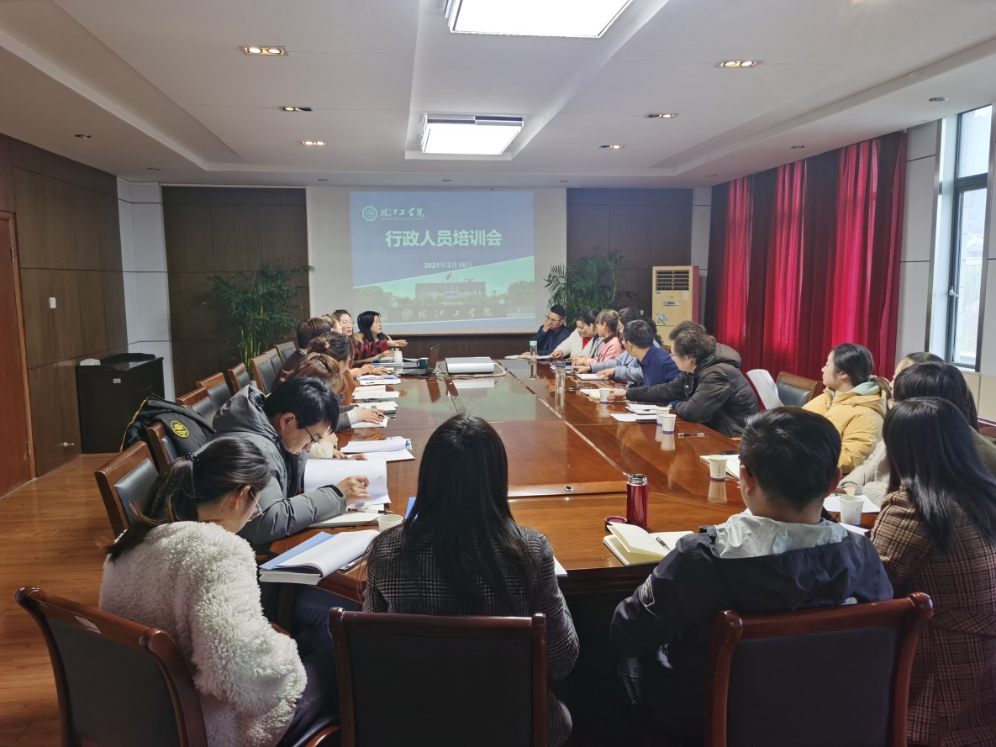
会上宗晓雪部长为全体人员解读了学校工资构成、发放等相关制度；院务部综合科科长戴雪婷从会议室概况、会议室日常管理、申请程序、注意事项、图书馆报告厅使用管理介绍等五方面具体介绍了会议室使用管理规定；院务部综合科王筱晗讲解了最新公文处理流程、公文中常见问题和公文写作的格式、注意事项等。
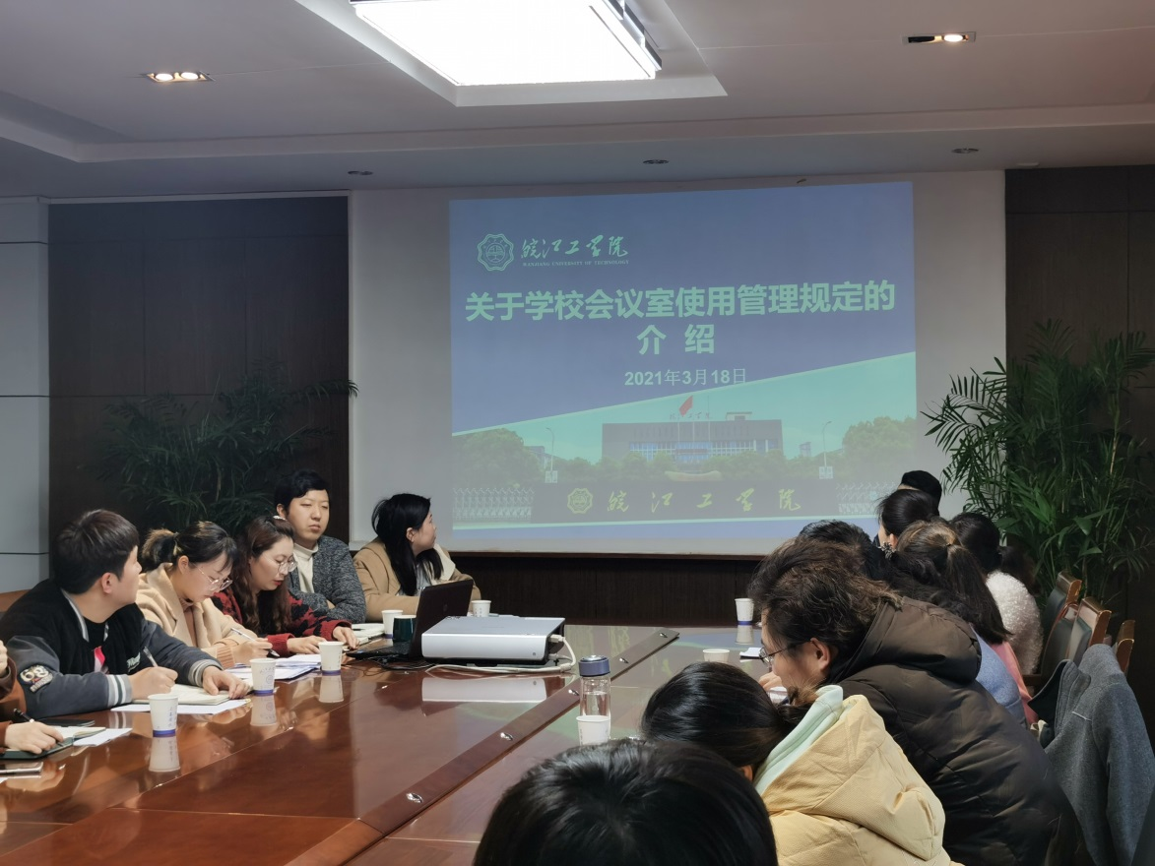
最后，伍旭坤部长就此次会议提出几点要求：一是行政人员要具有主动服务的意识；二是工作过程中遇到问题要及时沟通；三是保持各部门之间上通下达，保证抓手牢靠；四是要不断加强部门内涵建设。

（编辑：黄慕雅 初审：戴雪婷）

